Муниципальное бюджетное дошкольное образовательное учреждение
д/с « Солнышко»

Мастер - класс
для родителей младшей группы
« Светлячок »
на тему
Нетрадиционное использование коктейльных трубочек с элементами пластилинографии
«Что за чудо Петушок !» 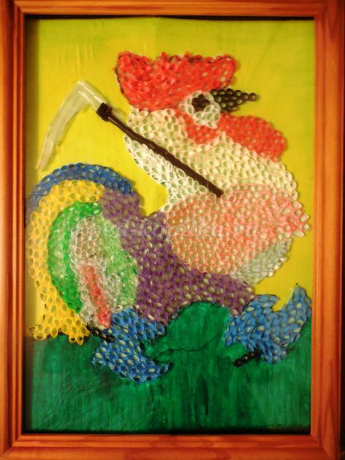 Подготовила и провела: воспитатель Чистякова О.В.
2023 г.

Цель мастер – класса: познакомить родителей с новым художественным творчеством – пластилинография и с нетрадиционными техниками использования коктейльных трубочек; повышение профессионального мастерства родителей и применение новых умений и навыков в практической работе с детьми.

Ход мастер-класса.

Воспитатель: Добрый утро ,уважаемые родители ! Я рада видеть вас на нашем мастер-классе « Нетрадиционное использование коктейльных трубочек с элементами пластилинографии « Что за чудо Петушок!»
Пластилинография – это нетрадиционная техника изобразительного искусства, принцип которой заключается в создании лепной картины с изображением полуобъемных предметов на горизонтальной поверхности.
Рисование пластилином – это пластилиновая живопись, где пластилин используется в виде «краски». Лепка – один из самых эмоциональных и увлекательных видов изобразительной деятельности и эффективна для развития мелкой моторики.
Пластилинография способствует, в первую очередь, снятию мышечного напряжения и расслаблению, развивает и укрепляет мышцы рук; развивает детское воображение, художественное и пространственное мышление, мелкую моторику рук; будит фантазию; побуждает дошкольников к самостоятельности; формирует эстетический вкус; помогает воспитывать у детей трудолюбие, аккуратность, желание доводить начатое дело до конца. В работе лучше всего использовать яркий, мягкий пластилин, способный принимать заданную форму. Это позволит еще неокрепшим ручкам ребёнка создавать свои первые рисунки.
Техника проста в исполнении, не требует особых способностей, увлекает и не перегружает детей ни умственно, ни физически.
Техника пластилинографии: для начала необходимо нанести пластилин на готовый шаблон рисунка, надо взять немного пластилина и размазать его по шаблону рисунка, при этом не делать слишком тонкий слой, так как трубочки на нём плохо держаться , но и в очень толстом слое кусочки трубочек затеряются;ёщё очень важно равномерное нанесение, итоговый вид получиться более целостным и гармоничным; для работы лучше использовать разный пластилин, но можно и одним цветом, потому что коктейльные трубочки разноцветные ;затем выкладываем, как мазайкой нарезанные коктейльные трубочки и начинаем вставлять кусочки в пластилин , чтобы не было пустот.
Мозаика из коктейльных трубочек – это интересное и полезное занятие для детей, развивающее усидчивость, мелкую моторику. Поделки из коктейльных трубочек не сложные, но потребуют терпения и времени.

(дети проходят в группу , рассаживаются с родителями)
Воспитатель:
За полями, за морями,
За высокими горами,
Стоит в поле теремок,
А живёт в нём петушок.
Выходи к нам петушок,
Покажи свой гребешок.
(в окошке теремка появляется игрушечный петушок).
Петушок:
Гребешок я покажу,
Выходить я не хочу.
Воспитатель: Что случилось, нам ответь-ка?
Петушок:
Всё она, лиса-злодейка,
Посыпала зёрнышки,
Выщипала пёрышки,
Без хвоста остался я ,
Помогите мне друзья.
Воспитатель: Успокойся петушок, не переживай мы с ребятами и родителями можем тебе помочь.

Практическая часть.
Воспитатель:
Мы открыли мастерскую
Полюбуйтесь – вот какую!
Приглашаем всех учиться
Вместе весело трудиться
Только смелый и упорный
Доберётся к цели бодро!
Воспитатель: Перед вами лежат все необходимые материалы, вам остаётся только немножко пофантазировать и воплотить свои идеи на практике.
Воспитатель: « Когда мы занимаемся творчеством наше сердце раскрывается и переливается цветами радости и счастья» словами Анны Байковой хочется закончить наш мастер-класс. Я в свою очередь желаю творческих успехов, применять полученные навыки на практике, больше времени уделять развитию детей, обогащать их жизненный опыт. Спасибо за активное участие, до новых встреч!

